ГОСТ 4981-87 Балки перекрытий деревянные. Технические условия
ГОСТ 4981-87
Группа Ж32
МЕЖГОСУДАРСТВЕННЫЙ СТАНДАРТ
БАЛКИ ПЕРЕКРЫТИЙ ДЕРЕВЯННЫЕ
Технические условия
Wooden joists. Specifications
ОКП 53 6625 0000
Дата введения 1988-01-01
ИНФОРМАЦИОННЫЕ ДАННЫЕ
1. РАЗРАБОТАН И ВНЕСЕН Государственным комитетом по гражданскому строительству и архитектуре при Госстрое СССР, Министерством лесной, целлюлозно-бумажной и деревообрабатывающей промышленности СССР
2. УТВЕРЖДЕН И ВВЕДЕН В ДЕЙСТВИЕ постановлением Государственного строительного комитета СССР от 04.08.87 N 159
3. ВЗАМЕН ГОСТ 4981-78
4. ССЫЛОЧНЫЕ НОРМАТИВНО-ТЕХНИЧЕСКИЕ ДОКУМЕНТЫ
Обозначение НТД, на который дана ссылка | Номер пункта, подпункта
ГОСТ 427-75 | 3.2, 3.4
ГОСТ 2140-81 | 3.1
ГОСТ 2695-83 | 1.3.1
ГОСТ 3282-74 | 1.5.1
ГОСТ 3749-77 | 3.5
ГОСТ 4028-63 | 1.3.7
ГОСТ 7502-98 | 3.2
ГОСТ 8026-92 | 3.4
ГОСТ 8486-86 | 1.3.1
ГОСТ 8925-68 | 3.5
ГОСТ 14192-77 | 1.4.2
ГОСТ 16588-91 | 3.3
ГОСТ 19041-85 | 1.5.4, 4.1
ГОСТ 19414-90 | 1.2.6
ГОСТ 20022.0-93 | 1.3.11
ГОСТ 20022.2-80 | 1.3.11
ГОСТ 20850-84 | 1.2.6, 1.3.10, 2.2, 3.7
ГОСТ 24454-80 | 1.3.1
СНиП II-25-80 | 1.2.6, 1.3.2
5. ПЕРЕИЗДАНИЕ
Настоящий стандарт распространяется на балки из цельной и клееной древесины (далее - балки), предназначенные для устройства чердачных, междуэтажных и цокольных перекрытий в одно- и двухэтажных жилых и одноэтажных общественных зданиях.
1. ТЕХНИЧЕСКИЕ ТРЕБОВАНИЯ
1.1. Балки следует изготовлять в соответствии с требованиями настоящего стандарта по технологической документации, утвержденной в установленном порядке.
1.2. Основные параметры и размеры
1.2.1. В зависимости от вида применяемой древесины (цельной или клееной) и числа черепных брусков балки подразделяют на типы:
БЦ0 - балка из цельной древесины без черепных брусков;
БЦ1 - то же, с одним черепным бруском;
БЦ2 - то же с двумя черепными брусками;
БК0 - балка из клееной древесины без черепных брусков;
БК1 - то же, с одним черепным бруском;
БК2 - то же с двумя черепными брусками.
1.2.2. В зависимости от вида защитной обработки балки подразделяют: с защитой от биоразрушения; с защитой от биоразрушения и возгорания.
1.2.3. Размеры балок и предельные отклонения от номинальных размеров должны соответствовать указанным на черт. 1 и в таблице.
Балки типов БЦ0 и БК0 | Балки типов БЦ1 и БК1
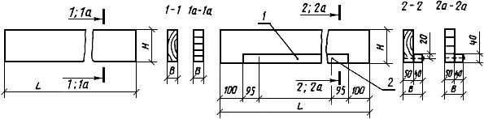
Черт.1
Балки типов БЦ2 и БК2
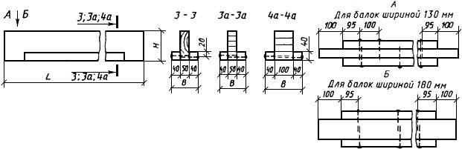
1 - черепной брусок; 2 - гвоздь К4х100
Примечания:
1. Сечения 1-1, 2-2, 3-3 даны для балок из цельной древесины, сечения 1а-1a, 2a-2а, 3а-За, 4а-4а - для балок из клееной древесины соответственно шириной 50, 90, 130 и 180 мм.
2. Примеры применения балок для различных пролетов и их возможные сочетания в зависимости от величины нагрузки приведены в приложении.
Черт.1
мм
Тип балки | Длина  ± 5 | Высота  ± 3 | Ширина
 |  |  | Номин. | Пред. откл.
БЦ0, БК0 | 2990; 3090; 3590; 3690;4190; 4290; 4490; 4590 | 150; 175 | 50 | ±2
БЦ1, БК1 |  |  | 90 | ±4
БЦ2, БК2 |  |  | 130 | ±6
Примечание. Допускается изготовление балок длиной 4790 и 4890 мм, высотой 175 мм, шириной 50, 90, 130 мм для чердачных перекрытий и балок типа БК2 длиной 4190, 4290, 4490 и 4590 мм, высотой 175 мм и шириной 180 мм.
1.2.4. Предельные отклонения от прямолинейности кромок балок по длине не должны быть более 5 мм для балок длиной, равной и менее 3,7 м, и 8 мм - для балок длиной более 3,7 м.
1.2.5. Предельное отклонение угла между плоскостями кромок (или пласти) и плоскостью торца от прямого угла не должно быть более 3 мм на высоту (ширину) балки.
1.2.6. При проектировании зданий с применением деревянных балок по настоящему стандарту принимают несущую способность:
- по прочности - соответствующую характеристикам древесины 2-го сорта по СНиП II-25 (для балок из клееной древесины - с учетом требований ГОСТ 20850 и ГОСТ 19414);
- по деформации - соответствующую прогибам, не превышающим предельных значений прогибов по СНиП II-25.
Предел распространения огня - менее 25 см.
Балки перекрытий с защитой от биоразрушения следует применять в зданиях V степени огнестойкости, а в зданиях IV степени огнестойкости при толщине штукатурки 1 см; балки с защитой от биоразрушения и возгорания - в зданиях IV степени огнестойкости.
1.2.7. Устанавливают следующую структуру условного обозначения балок:
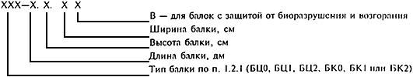
Примеры условных обозначений
Балки из цельной древесины без черепных брусков, длиной 4190 мм, высотой 175 мм, шириной 50 мм, с защитой от биоразрушения:
БЦ0 - 42.17.5
То же, из клееной древесины с двумя черепными брусками, длиной 4190 мм, высотой 175 мм, шириной 130 мм, с защитой от биоразрушения и возгорания:
БК2 - 42.17.13В
1.3. Характеристики
1.3.1. Для изготовления балок должны применяться пиломатериалы хвойных пород по ГОСТ 8486 с размерами по ГОСТ 24454. Черепные бруски следует изготовлять из пиломатериалов хвойных пород по ГОСТ 8486 и лиственных пород (осина, ольха) по ГОСТ 2695.
1.3.2. Древесина балок и черепных брусков должна быть не ниже 2-го сорта, с расчетными характеристиками по СНиП II-25. Допускается использовать для черепных брусков древесину 3-го сорта хвойных пород.
1.3.3. Значения дефектов формы и обработки деталей (покоробленность, отклонение от параллельности пластей и кромок, обзол) не должны превышать допускаемых для пиломатериалов 2-го сорта.
1.3.4. Сквозные трещины, выходящие на торец, допускаются длиной не более 100 мм.
На пластях и кромках допускаются трещины глубиной не более 12 мм и суммарной длиной не более 1/3 длины балки; пластевые трещины при их противоположном расположении и смещении относительно друг друга по высоте балки менее 30 мм не допускаются.
Трещины в черепных брусках, не выходящие на торец, допускаются длиной не более 100 мм.
1.3.5. Сучки загнившие, гнилые и табачные, а также несросшиеся, расположенные на кромках, не допускаются.
1.3.6. Влажность древесины балок из цельной древесины до обработки защитными составами не должна быть более 20%, влажность древесины деталей для клееных балок должна быть (12±3)%.
1.3.7. Для крепления черепных брусков следует применять строительные гвозди К4х100 по ГОСТ 4028. Номинальное расстояние между гвоздями следует принимать 200 мм.
Расстояние от торца черепных брусков до первого гвоздя не должно быть менее 90 мм.
1.3.8. Отклонение расстояний между гвоздями по длине балок не должно быть более ±10 мм, а между гвоздями и кромками черепных брусков - более ±3 мм.
1.3.9. Черепные бруски могут быть составными по длине балки. Длина составной части должна быть не менее 1 м.
1.3.10. Балки клееной конструкции по качеству клеевых соединений должны отвечать требованиям ГОСТ 20850.
1.3.11. Балки для зданий V степени огнестойкости должны быть защищены от биоразрушения на срок безремонтной службы 50 лет в соответствии с ГОСТ 20022.0 для деталей VIII класса условий службы по ГОСТ 20022.2.
1.3.12. Древесина балок для зданий IV степени огнестойкости должна быть защищена от биоразрушения и возгорания посредством глубокой пропитки составами диаммония фосфата (аммоний фосфорнокислый) с сернокислым аммонием, буры с борной кислотой в соотношении 1 : 1 или др. защитными составами, обладающими аналогичными свойствами.
1.4. Маркировка
1.4.1. На пласти балки на расстоянии 200-300 мм от торца или на торце балки должен быть нанесен несмываемой краской штамп ОТК предприятия-изготовителя с указанием марки изделия и номера контролера ОТК.
1.4.2. Транспортная маркировка должна содержать: манипуляционные знаки (место строповки и центр тяжести), основные, дополнительные и информационные надписи и соответствии с ГОСТ 14192.
1.4.3. Транспортную маркировку следует наносить на ярлык из фанеры или ДВП.
1.5. Упаковка
1.5.1. Балки должны быть упакованы в пакеты, которые следует обвязывать не менее чем в двух местах проволокой по ГОСТ 3282 или др. упаковочным средством, обеспечивающим плотность и сохранность пакетов во время погрузки, транспортирования и разгрузки.
1.5.2. В каждом пакете должны быть упакованы балки одной марки. Масса пакета не должна превышать 2 т.
1.5.3. На каждом пакете закрепляют бирку, на которой должно быть указано:
- наименование предприятия-изготовителя;
- номер приемщика ОТК;
- марка балки;
- число, шт.;
- дата изготовления и номер партии;
- обозначение настоящего стандарта.
1.5.4. Пакеты следует формировать в соответствии с требованиями ГОСТ 19041. Ширина пакета не должна быть более 1350 мм, высота - 1450 мм.

2. ПРИЕМКА
2.1. Балки принимают партиями числом не более 280 шт. При поставке балок в составе комплекта деревянных деталей и изделий для домов число балок в партии определяют с учетом числа поставляемых комплектов домов.
2.2. Балки принимают на предприятии-изготовителе путем сплошного контроля с проверкой на соответствие требованиям настоящего стандарта по следующим показателям:
- сортность и порода древесины;
- откл. от номин. размеров и формы;
- влажность древесины и качество защитной обработки;
- качество гвоздевых соединений;
- прочность клеевых соединений на послойное скалывание (по ГОСТ 20850);
- наличие маркировки.
Результат проверки оформляют в журнале с указанием даты и номера партии.
2.3. Потребитель имеет право производить сплошную или выборочную проверку качества балок.
2.4. При выборочной проверке от партии балок отбирают для визуального осмотра и замеров 5 % балок, но не менее 8 шт.
2.5. Если при проверке отобранных балок будет установлено несоответствие хотя бы одной из них требованиям настоящего стандарта, то проводят повторную проверку, для чего от партии отбирают удвоенное число балок, но не менее 16 шт. Если при повторной проверке окажется, что хотя бы одна балка не удовлетворяет требованиям настоящего стандарта, то вся партия балок приемке не подлежит.

3. МЕТОДЫ КОНТРОЛЯ
3.1. Соответствие породы и сортности древесины требованиям настоящего стандарта определяют визуально. Пороки древесины измеряют в соответствии с ГОСТ 2140.
3.2. Линейные размеры балок и деталей измеряют металлическими измерительными линейками по ГОСТ 427 или рулетками по ГОСТ 7502.
3.3. Влажность древесины определяют по ГОСТ 16588.
3.4. Откл. от прямолинейности поверхностей балок измеряют набором щупов или металлическими измерительными линийками по ГОСТ 427 при помощи поверочной линейки по ГОСТ 8026.
3.5. Откл. от перпендикулярности поверхностей балок измеряют набором щупов по ГОСТ 8925 при помощи поверочных угольников по ГОСТ 3749.
3.6. Качество пропитки древесины растворами антисептика и антипирена определяют в соответствии с требованиями НТД на применяемые способы защиты.
3.7. Методы контроля качества клееной древесины балок принимают по ГОСТ 20850.

4. ТРАНСПОРТИРОВАНИЕ И ХРАНЕНИЕ
4.1. Пакеты балок перевозят транспортом любого вида при соблюдении требований ГОСТ 19041.
4.2. Балки должны храниться рассортированными по маркам и уложенными в штабели на деревянных подкладках.
4.3. При транспортировании и хранении пакеты балок должны быть защищены от механических повреждений, увлажнения и загрязнения.

5. ГАРАНТИИ И3ГОТОВИТЕЛЯ
5.1. Изготовитель гарантирует соответствие балок требованиям настоящего стандарта при соблюдении правил и условий их транспортирования, хранения, монтажа и эксплуатации.
5.2. Гарантийный срок эксплуатации, в течение которого изготовитель обязан устранить скрытые дефекты, - 9 мес. со дня ввода здания в эксплуатацию.

ПРИЛОЖЕНИЕ (справочное). ПРИМЕРЫ ПРИМЕНЕНИЯ БАЛОК
ПРИЛОЖЕНИЕ
Справочное
Расположение балок в домах со стенами из местных материалов | Расположение балок в брусчатых и каркасных зданиях с привязкой наружных стен к координационным осям по схемам а и б
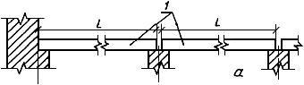 | 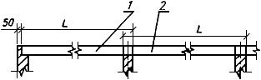
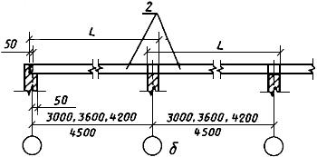
Применение балок при различных проектных решениях перекрытий зданий
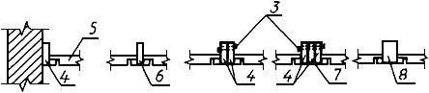
1 - балки длиной 2990, 3590, 4190, 4490; 2 - балки длиной 3090, 3690, 4290, 4590 мм; 3 - гвозди К4х100 через 800-1000 мм; 4 - балки типов БЦ1 и БК1; 5 - щит перекрытий; 6 - балки типов БЦ2 и БК2; 7 - балки типов БЦ0 и БК0; 8 - балки типов БК2 шириной 180 мм
Черт.2

